**Клуб скандинавской ходьбы**

**«Важный шаг»**

шаг к здоровью шаг к природе шаг к спорту

**Скандинавская ходьба**

подходит для любого возраста

поднимает настроение

снижает стресс

тренирует опорно-двигательный аппарат

улучшает работу легких, сердца и кровеносных сосудов

уменьшает нагрузку на суставы

при правильной технике в работу включены 90% мышц

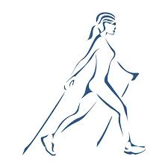

**приглашаем желающих освоить технику скандинавской ходьбы**

**Встречаемся по субботам в 11.00 у входа в Парк Победы**

Инструктор: Кулакова Галина Петровна

89028779698 – предварительная запись обязательна

